

Slovensko gospodarsko in raziskovalno združenje, Bruselj

Občasna informacija članom 176 – 2021
22. november 2021

Odprte so prijave za sodelovanje v projektu mednarodna partnerstva med mesti
EU je zagnala projekt za mednarodna partnerstva med mesti iz EU in partnerskih držav za zeleno in vključujoče okrevanje (The International City Partnerships: Acting for Green and Inclusive Recovery). Cilj projekta je spodbujati partnerstva med mesti in tako olajšati izmenjavo informacij ter prenos dobrih praks in izkušenj o trajnostnih in celostnih urbanih praksah in politikah. Iz EU bo vključenih 14 mest iz različnih držav članic. Mesta, ki jih zanima sodelovanje, se morajo prijaviti do 30. novembra. Člani lahko dobijo več informacij na SBRA.
Slika 1: Načrt izvajanja projekta
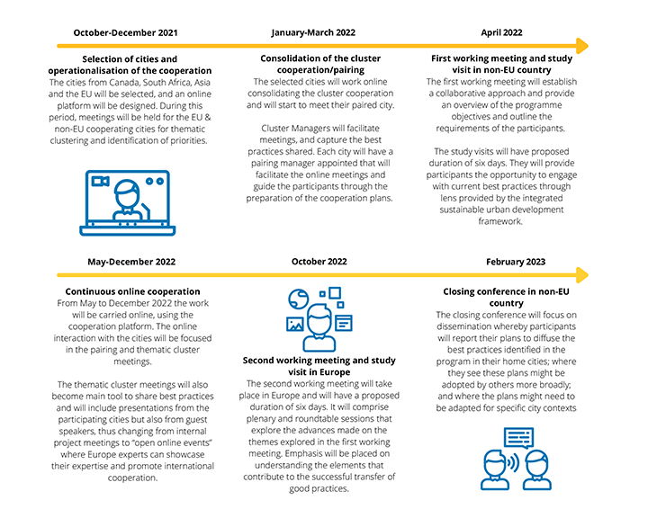
Vir: Evropska komisija
V projektu bodo sodelovala po štiri mesta iz Kanade in Južne Afrike, po dve mesti pa iz Singapurja, Hongkonga, Južne Koreje in Tajvana. Predvidena so delovna srečanja in študijski obiski v državah EU in zunaj nje. Za lažjo izmenjavo informacij in dobrih praks je predvidena vzpostavitev skupne spletne platforme. Poleg regionalnih in lokalnih oblasti je predvidena vključitev čim več zainteresiranih deležnikov, kot so podjetja, javne in zasebne agencije, univerze in raziskovalni centri.
Koristne informacije:
- Spletna stran projekta:
- http://icp-agir.eu
Pripravila:
Darja Kocbek

